COLEGIO ANGLO AMERICANO
PROYECTO FORJADOR DE VALORES PARA UNA NUEVA SOCIEDAD
DEPARTAMENTO DE MATEMÁTICAS
GRADO QUINTO

NOMBRE:_________________________________________CURSO:______FECHA: ________
ASUNTO: Taller de preparación para la Evaluación Bimestral

- Resuelve las siguientes operaciones:
$\frac{4}{3} ÷6\frac{1}{4}$ = | $2$x $\frac{7}{13}$ =
$\frac{3}{5}$ - $\frac{3}{10}$ = | $\frac{7}{2}$ + $\frac{2}{5}$ - $\frac{3}{10}$ =
[(20 – 42 ÷ 6) + 4] x 3 = | 3 x 32 ÷ 4 - 8 x 3 =
$$\frac{3}{5} de 400=$$ | $$\frac{7}{8} de 320=$$
724 538 ÷ 45 | 845 210 ÷ 72

30% de 115 200 = | 25% de 35 520 =

- Se sabe que el ancho del rectángulo es la tercera parte de su largo, calcula el perímetro y el área de cada rectángulo.

? cm
? m

$$36cm$$
$3\frac{1}{5}$ m

OPERACIONES

- Daniela y Samuel decidieron que el dinero de su salario lo invertirán cada mes de la siguiente
manera: $\frac{1}{5}$ en vestuario, $\frac{4}{75}$ en salud, $\frac{6}{15}$ en alimentos y mercado, $\frac{1}{10}$ en recreación y $\frac{1}{30}$ en servicios públicos, ¿cuánto más gastarán entre alimentos y mercado que en transporte?
ARGUMENTACIÓN | RESPUESTA

- Manuel compró 6 bolsas de cemento para la construcción de su casa. Pagó con 3 billetes de $ 50 000 y le devolvieron $ 24 000. Para saber cuánto cuesta cada bolsa de cemento, escribe un polinomio aritmético para encontrar la respuesta y resuélvelo.
POLINOMIO ARITMÉTICO | RESPUESTA

- Ubica los números de tal forma que se cumpla la desigualdad.

$\frac{7}{5}$ 5 $\frac{7}{3}$ $\frac{3}{5}$ $3\frac{2}{7}$


- Pablo solicitó un préstamo por $6 840 000 al 3% de interés mensual por un semestre, ¿cuánto dinero tendrá que pagar por el préstamo al finalizar los seis meses?

ARGUMENTACIÓN | RESPUESTA

- Para una fiesta se tuvo que comprar lo que se relaciona en la tabla:

Artículo | Precio pesos por unidad | Unidades compradas
Platos desechables | 4 500 | 6
Vasos desechables | 2 250 | 10
Cubiertos desechables | 1 550 | 9
Atún | 6 350 | 7

Si Sofia pagó con 3 billetes de 50 000 pesos, ¿Cuánto dinero le deben devolver?

ARGUMENTACIÓN | RESPUESTA

Responde las preguntas 8, 9 y 10 de acuerdo con la siguiente información.

Observa el siguiente plano de un apartamento.
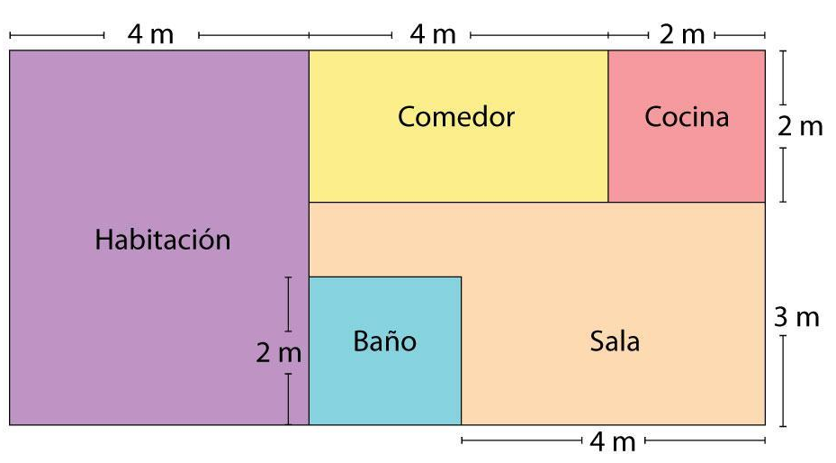

- ¿Cuál es el perímetro del apartamento?

ARGUMENTACIÓN | RESPUESTA

- ¿Cuál es el área de la habitación?

ARGUMENTACIÓN | RESPUESTA

- ¿Cuál es el área de la sala?

ARGUMENTACIÓN | RESPUESTA

- Pedro sale a trotar 3 km cada mañana. Los tiempos registrados en la semana fueron los siguientes

Día | Lunes | Martes | Miércoles | Jueves | Viernes | Sábado | Domingo
Tiempo min | 20 | 21 | 22 | 19 | 22 | 24 | 19

- ¿cuál es el promedio de tiempo empleado?

ARGUMENTACIÓN | RESPUESTA

- ¿cuál es la mediana del conjunto de datos?

ARGUMENTACIÓN | RESPUESTA

- La siguiente imagen muestra la factura que recibió Paola por el pagó de las onces:
POSTRES Y MÄS

2 leches asadas 34 500
1 malteada de vainilla 12 000
1 Tiramisú 13 000
3 helados con Browni 14 600
1 limonada de coco 9 800
Subtotal: __________
IVA: 19%: _________
TOTAL: _________
Cuando Paola observó la factura se dio cuenta de que no le habían incluido el IVA, por tanto, no sabía el valor total a pagar, ayúdala a encontrarlo.
SOLUCIÓN:

TIPO DE PELÍCULA PREFERIDAS POR 200 PERSONAS
GÉNERO | PORCENTAJES
Suspenso | 20%
Acción | 50%
Terror | 10%
Comedia | 20%
- De los datos de la tabla podemos afirmar que:

- La mitad de las personas prefiere películas de suspenso o películas de comedia
- $\frac{1}{5}$ de las personas prefieren películas de comedia
- 10 personas prefieren películas de terror
- Más de la mitad de las personas prefiere películas de acción.

Resuelve los puntos del 14 y 15 teniendo en cuenta la siguiente información

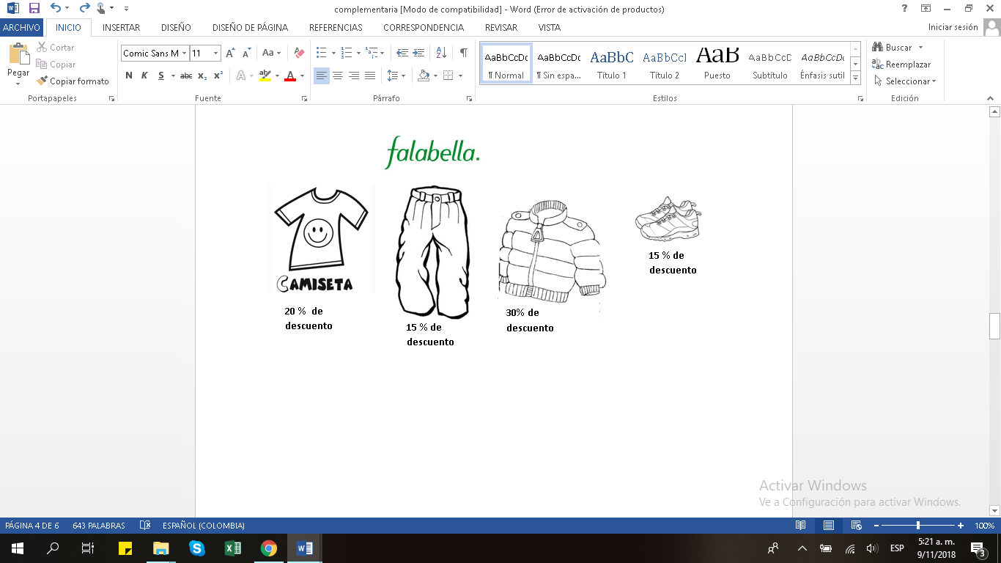
En FALABELLA se observaron descuentos en algunos productos. Los precios sin descuento se presentan en la siguiente tabla:
30% de
descuento
15% de
descuento
15 % de
descuento
20% de
descuento
PRODUCTO | PRECIO
Camiseta | $ 32 000
Pantalón | $ 85 000
Tenis | $ 100 000
Chaqueta | $ 98 500

- ¿Cuál es el precio de dos camisetas aplicando el descuento?

ARGUMENTACIÓN | RESPUESTA

- ¿Cuánto dinero le descuentan a una persona si compra una chaqueta y un par de tennis?

ARGUMENTACIÓN | RESPUESTA

- Paola vierte agua en cuatro recipientes de igual forma y tamaño. El primero lo llena con $\frac{2}{4}$ de su capacidad, el segundo con $\frac{4}{12}$ de su capacidad, el tercero con $\frac{16}{32}$ de su capacidad y el cuarto con $\frac{6}{12}$ de su capacidad. ¿Cuál de los recipientes NO contiene la misma cantidad de agua que los otros tres?

- Primer recipiente
- Segundo recipiente
- Tercer recipiente
- Cuarto recipiente

- La siguiente información corresponde a una encuesta aplicada a 100 hombres y 200 mujeres sobre su futbolista favorito. Cada persona votó por una sola preferencia.
Futbolista favorito de mujeres
Futbolista favorito de los hombres | Cantidad de votos
Richard Ríos | 10
James Rodríguez | 30
Lucho Díaz | 10
Juan Quintero | 50

La afirmación falsa es:
- Richard Ríos obtuvo 30 votos en total
- Lucho Díaz tuvo la votación más baja entre las mujeres
- El futbolista favorito de los hombres es Juan Quintero
- James Rodríguez y Juan Quintero obtuvieron las más altas votaciones.

- De un grupo de 24 estudiantes, las dos terceras partes juegan voleyball:
- ¿cuántos estudiantes juegan voleibol?
- ¿qué fracción del grupo no juega voleibol?
- ¿cuántos estudiantes no juegan voleibol?
ARGUMENTACIÓN | RESPUESTA

- El perímetro de la figura es 5 cm, determina la medida del lado CB
ARGUMENTACIÓN:
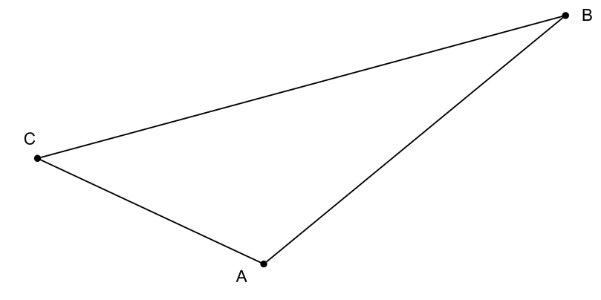
$\frac{7}{5}$ cm
$\frac{3}{2}$ cm

Responde las preguntas del 20 y 21 de acuerdo con la siguiente información

En la siguiente tabla se presenta el número de estudiantes (niñas y niños) que asisten a las diferentes clases que ofrece una escuela de música.

 | GUITARRA | FLAUTA | PIANO | VIOLÍN
Número de niñas por clase | 20 | 24 | 24 | 20
Número de niños por clase | 12 | 16 | 8 | 8

- ¿Cuál es la clase que tiene el mayor número de estudiantes?

ARGUMENTACIÓN | RESPUESTA

- ¿Cuántas niñas más que niños hay inscritos en la escuela de música?

ARGUMENTACIÓN | RESPUESTA

- La siguiente tabla muestra el número de cajas utilizadas para guardar diferentes cantidades de libros en una librería.

NÚMERO DE CAJAS UTILIZADAS | CANTIDAD DE LIBROS GUARDADOS
2 | 300
6 | 900
8 | 1 200

¿cuántos libros hay en una caja?

- 100
- 250
- 150
- 300

- La siguiente lista muestra las lonitudes de diferentes reglas:

Regla 1: 5 dm
Regla 2: 145 cm
Regla 3: 98 cm
Regla 4: 900 mm
Regla 5: un metro y 12 centímetros

Federico debe escoger las reglas que miden menos de un metro ¿cuáles reglas deberá escoger?

- Regla 1 y 3
- Regla 1, 3 y 4
- Regla 1, 4
- Regla 1, 3 y 5

- Observa la siguiente ruleta
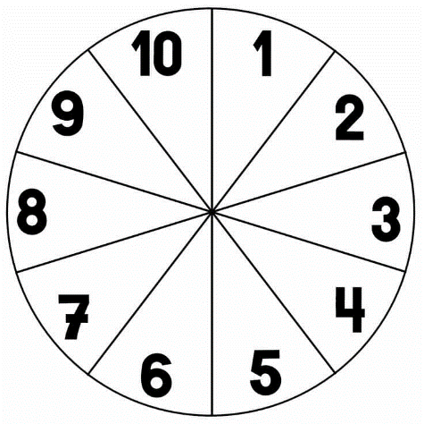

Determina la probabilidad de los siguientes sucesos:
- De que al girar la ruleta caiga en un divisor de 12: ______

- De que al girar la ruleta caiga en un número compuesto: _____

- De que al girar la ruleta caiga en un múltiplo de 3: ______

- De que al girar la ruleta caiga en un número primo: ____

- Si cuatro cubos rubick cuestan $ 160 000, ¿Cuánto cuestan seis cubos?
ARGUMENTACIÓN | RESPUESTA

- Observa la siguiente figura:

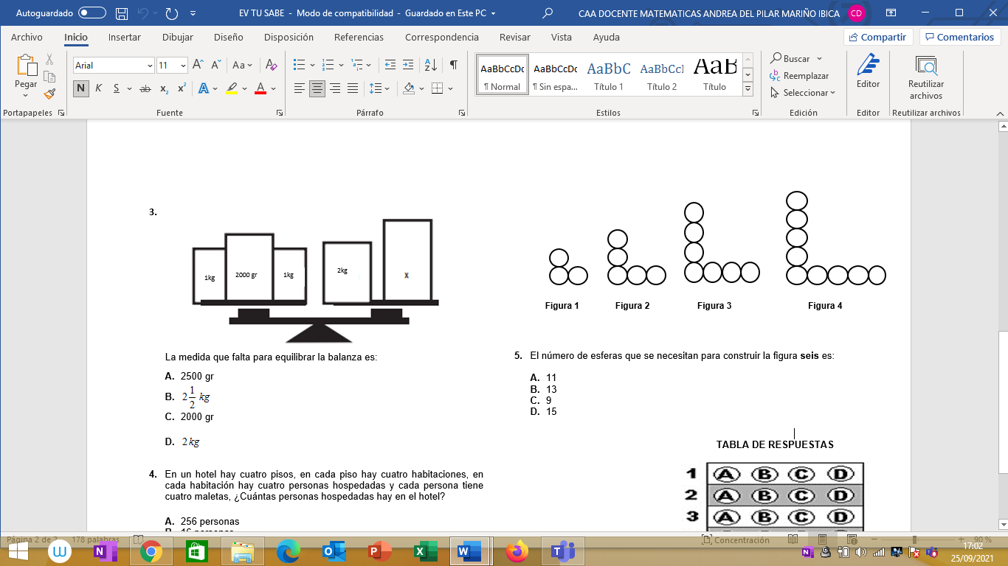

El número de esferas que se necesitan para construir la figura seis es:

- 11
- 13
- 9
- 15

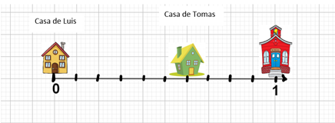
- Para ir a su colegio Luis debe pasar por la casa de su hermano Tomas. La distancia entre la casa de Luis y el colegio es de 1Km. ¿Qué distancia hay entre la casa de Luis y la casa de Tomás?
La distancia que hay entre la casa de Luis y la casa de Tomás es:
- $\frac{5}{10} km$
- $\frac{6}{10} km$
- $\frac{4}{10} km$
- $\frac{10}{10} km$

Casa de Luis
Casa de Tomás

- La siguiente gráfica muestra los aciertos de un grupo de estudiantes en una prueba de matemáticas

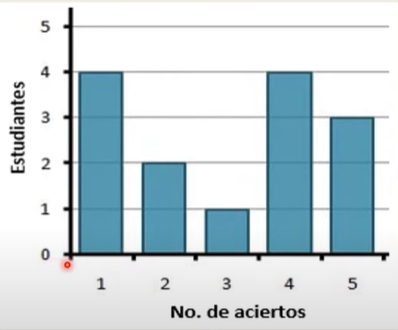

- Calcular la nota promedio obtenida por los estudiantes.
- Calcular la moda del conjunto de aciertos
- Calcular la mediana del conjunto de aciertos

ARGUMENTACIÓN | RESPUESTA

- Determina si las siguientes variables son cualtiativas o cuantitativas:
Elaboró:
Aprobó:
Revisó:

